Resumo sobre : HTML , CSS , Bootstrap e Bulma

o que é front-end , back-end e fullstack ?

Desenvolvedor front-end cria a interface gráfica do site com o usuário, desenvolvedor back-end cria estrutura do site que não é vista pelo usuário, fullstack desenvolve tanto a parte visual de um site , quanto na parte estrutural do site .

O que é o HTML ?
Hyper Text Markup Language é uma linguagem de marcação, que possui um conjunto fixo de tags e descreve um conteúdo obrigatoriamente, ou seja , mesmo que possua algum erro irá continuar aparecendo e não irá mostrar o erro .

Dica : Ao invés de precisar escrever todos esse conjunto de declarações e elementos apenas escreva
html:5 ou ! Que já irá escrever tudo automaticamente

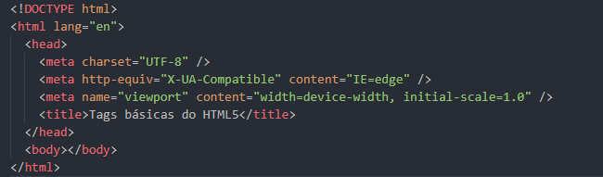
Declarações e elementos :
<!DOCTYPE html>
Indica que é um documento do tipo HTML
<head>
O head representa um conjunto de metadados para o documento html

<meta charset="UTF-8" />
essa tag meta, indica aos navegadores qual formato de codificação de caracteres utilizados

<title>Tags básicas do HTML5</title>

Tag title indica qual será o título de seu site ( título da parte superior de um site )

Tags HTML :

Tags de título :

As tags de título são representadas pelo h1,h2,h3,h4,h5 e h6 , quanto maior o número menor a letra, possuem um tamanho padrão mas podem ser trocados no CSS.
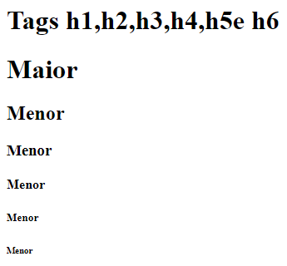

Tag de texto :

A tag de texto é representada pela tag p , como a maioria das tags ela abre e fecha, sendo assim : Abriu -- > <p> Texto </p> < -- fechou

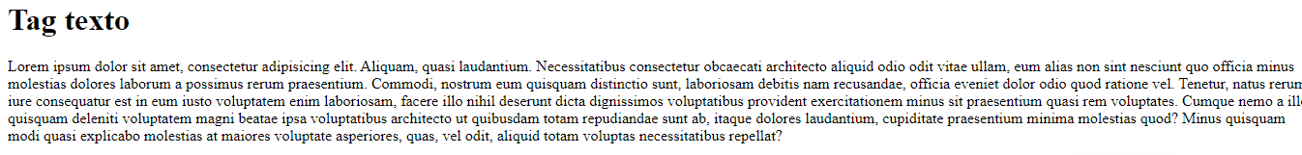
como outras tags a tag p possui um tamanho padrão e pode ser modificado no css .

Tag de pular linha :

Diferentes de outras tags a tag <br> ela apenas abre e não precisa ser fechada , ela como já foi dito serve para pular/quebrar uma linha

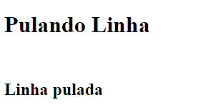
tag hr :

Essa tag serve para aparecer em seu browser uma linha horizontal ( não é muito útil ) , como a tag br ela apenas abre e não fecha <hr>

Elementos para o texto :

<em>Fecha e abre </em> serve para dar ênfase em um texto ( pode ser alterada no css )
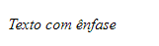
<strong>Texto em negrito </strong> serve para deixar o texto em negrito
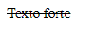
<s> Texto cortado ao meio </s> O elemento “s” deixa uma linha ao meio da palavra , corta a palavra.
<b> Elemento B </b> Esse elemento marca uma palavra importante
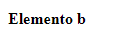

<del> </del> Texto deletado
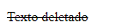

<pre> </pre> Texto pré-formatado
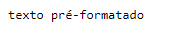

<code> </code> Texto de código computacional

<mark>Texto marcado </mark> Deixa um texto importante marcado , cor padrão amarela , mas pode ser trocada no css.

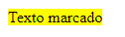
<small> Texto pequeno </small> Diminui o tamanho padrão do texto, a tag BIG existe mas foi obsoleta do html5

<sup>Elemento elevado </sup> eleva um elemento
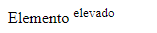
<sub> Elemento subscrito </sub> Deixa um texto subscrito
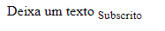
<i> </i> texto em itálico

<ins> </ins> ou <u> </u> Texto inserido

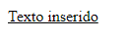

<kbd> </kbd> Texto do teclado , representa a entrada de dados do usuário

<samp> </samp> Representa a saída de dados do usuário
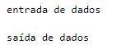

<abbr> </abbr> tag de abreviação
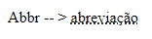

<wbr> </wbr> tag utilizadas para palavras muito longas

<article> </article>(artigo ) representa uma composição independente em um documento, página, aplicação, ou site

<adress> </adress> Endereço , contida dentro da tag article

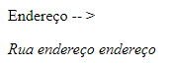

Tag listas :

<ol> </ol> é o abrimento de uma lista ordenada/numerada
Dentro do <ol> utilizamos a tag <li> </li> para representar a lista dos elementos .

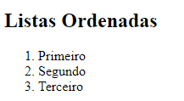
<ul> </ul> é o abrimento de uma lista não ordenada/numerada , como na tag <ol> utilizamos <li> entre a tag de abrimento e fechamento da <ul>

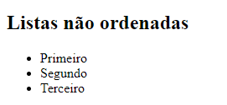

<dl> </dl> é o abrimento de uma lista de definição
<dt> </dt> Identifica um termo na lista de definição
<dd> </dd> Identifica o detalhe de um termo
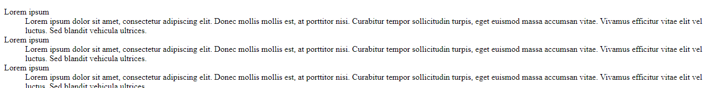
<dl>
<dt>Lorem ipsum</dt>
<dd>
Lorem ipsum dolor sit amet, consectetur adipiscing elit. Donec mollis mollis est, at porttitor nisi. Curabitur tempor sollicitudin turpis, eget euismod massa accumsan vitae. Vivamus efficitur vitae elit vel luctus. Sed blandit vehicula ultrices.
</dd>
<dt>Lorem ipsum</dt>
<dd>
Lorem ipsum dolor sit amet, consectetur adipiscing elit. Donec mollis mollis est, at porttitor nisi. Curabitur tempor sollicitudin turpis, eget euismod massa accumsan vitae. Vivamus efficitur vitae elit vel luctus. Sed blandit vehicula ultrices.
</dd>
<dt>Lorem ipsum</dt>
<dd>
Lorem ipsum dolor sit amet, consectetur adipiscing elit. Donec mollis mollis est, at porttitor nisi. Curabitur tempor sollicitudin turpis, eget euismod massa accumsan vitae. Vivamus efficitur vitae elit vel luctus. Sed blandit vehicula ultrices.
</dd>
</dl>

Botão :

A tag button é uma tag bem csimples que apenas renderiza um botão .
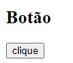

<h2>Botão</h2>
<button>clique</button>

tags de agrupamento :

Span : Tag de agrupamento de elementos por linha
Div : Agrupamento de elementos como bloco

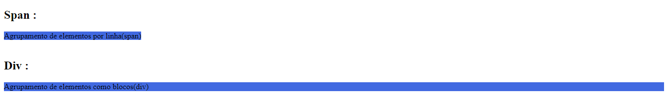

Elementos semânticos em HTML :

Elementos semânticos tem a principal função : organizar com mais facilidade seu site

Tag header : Representa um contêiner para um conteúdo introdutório( como se fosse um cabeçalho ) , ou para um conjunto de links de navegação.

Tag nav : é utlilizada para definir um conjunto de links de navegação.

Section : section é utilizada para marcar as seções do conteúdo de uma página

Tag aside : consiste em representar uma seção de uma página em que essas seções são como barras laterais.

Tag main : Agrupa o(s) elemento(s) principal/principais de um documento ( não é suportado pelo internet explorer )

Tag article : è usada para representar um artigo , muita das vezes usado para separar um conteúdo principal de outro conteúdo.

Tag footer : Essa é a tag que representa o rodapé do site .

Representação :

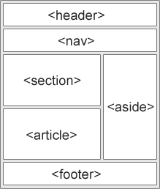

Tag Table :

<table border=“1”> </table> Indica o abrimento de uma tabela
border indica o tamanho da borda de uma tabela
Elementos da tabela :
<caption> </caption> Legenda de uma tabela
<th> </th> Elemento em que o texto fica mais “forte”, como se fosse um título.
<td> </td> Elemento de texto de uma tabela
<tr> </tr> Inicia linhas, com isso serve para separar a tabela em linhas ( table row )
<tbody> </tbody> Agrupa o conteúdo do corpo da tabela
<thead> </thead> Agrupa conteúdo de cabeçalho da tabela
<tfoot> </tfoot> Agrupa o conteúdo de rodapé de uma tabela
<colgroup> Define um grupo de colunas para formatação ( não é recomendável )
<col> Define propriedade de cada coluna em um grupo de colunas ( não é recomendável )

tabela simples :
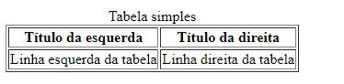
<table border="1">
<th>Título da esquerda</th>
<th>Título da direita</th>
<tr>
<td>Linha esquerda da tabela</td>
<td>Linha direita da tabela</td>
</tr>
<caption>
Tabela simples
</caption>
</table>

Atributos de uma tabela :

colspan : Serve para especificar o número de colunas horizontalmente que serão ocupadas por apenas uma célula

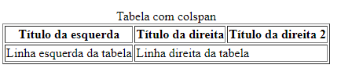
Como mostrado acima o texto "linha direita da tabela " está com o valor de duas células por isso seu colspan será colspan = “2”

<table border="1">
<th>Título da esquerda</th>
<th>Título da direita</th>
<th>Título da direita 2</th>
<tr>
<td>Linha esquerda da tabela</td>
<td colspan="2">Linha direita da tabela</td>
</tr>
<caption>
Tabela com colspan
</caption>
</table>

rowspan : Esse atributo faz com que uma célula ocupa mais de uma linha

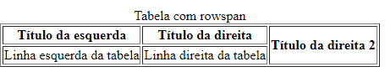

Como mostrado acima o título “título da direita 2 “ possui uma rowspan = “2”
pois está célula , está ocupando duas linhas da tabela .

<table border="1">
<th>Título da esquerda</th>
<th>Título da direita</th>
<th rowspan="2">Título da direita 2</th>
<tr>
<td>Linha esquerda da tabela</td>
<td>Linha direita da tabela</td>
</tr>
<caption>
Tabela com rowspan
</caption>
</table>

Tag de imagem :

A tag de imagem é representada pela tag <img> não possui fechamento , mas para uma melhor experimentação é recomendável usa nela tags como figure e figurecaption
<figure> </figure> O objetivo dessa tag é marcar diagramas,ilustrações,imagens etc
<figurecaption> </figurecaption> tag para a legenda de uma imagem

img e atributos :

src = Passa a url de algo , link da imagem
alt = Caso não tenha uma imagem irá aparecer o texto que estiver escrito dentro desse atributo
width = Modifica a largura da imagem
height = Modifica a altura da imagem
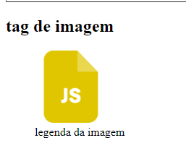

<figure>
<img
width="100px"
height="100px"
src="/img/arquivo-js.png"
alt="javaScript"
/>
<figcaption>legenda da imagem</figcaption>
</figure>

Sem a imagem :

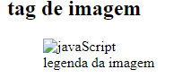

tag de citações :

Tag : <blockquote> </blockquote> utilizada em grande citações
Tag : <q> </q> Utilizada em pequenas citações
Tag : <cite> </cite> Citção gerada em itálico
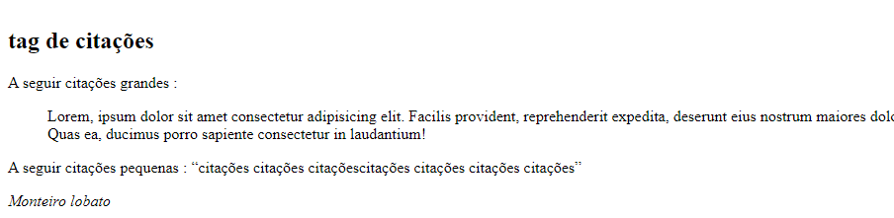

Tag âncora :

A tag âncora ou tag a (tag de link para outros sites ou outras tags ) , possui um atributo de link href , esse atributo diz para aonde a pessoa vai .

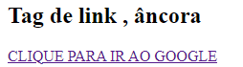
Ao clicar a pessoa será direcionada ao link

<a href="https://www.google.com/">CLIQUE PARA IR AO GOOGLE</a>

Inputs (entradas) :

Input sempre utilizado com a tag form :
O input é uma tag única , mas essa tag possui vários atributos serão citados quase todos, ou todos :
A tag input n precisa de fechamento ela apenas abre <input>

Atributos :

type : Indica o tipo do input

<input type="tipoDoinputt">

Tipos de type :

button = Botão sem comportamento algum

checkbox = caixa de marcação

color = Controle de cores especificas

date = Inserir dia,mês e ano

datetime = Inserir Hora ,minuto , segundo e fração de segundo , baseado no fuso horário

datetime-local = Inserir data e horário sem fuso horário

email = campo para inserir um e-mail

File = Permite ao usuário selecionar alguma arquivo

image = botão gráfico para enviar o formulário

month = Controle para inserir mês e ano, sem fuso horário

number = Inserir números

password = Digitar senha , atributos como minlength (limita o minimo que pode ser dígitado ) e maxlength ( limita o máximo que pode ser digitado )

radio = Botão de escolha

range = Controle para inserir número.

Reset = faz com que o conteúdo do formulário volte a ter seus valores padrões

Search = Termo de busca
Submit = Envia o formulário

tel = inserir números de telefones

text = Serve para inserir texto

url = campo para verificar se uma url é valida

week = Inserir uma data consistindo do ano da semana e número da semana sem fuso horários

Atributo list : Esse atributo serve para quando não utilizarmos nenhum type , permite que o usuário selecione uma alternativa de preenchimento, associamos o atributo list ao um id na tag datalist ( será mostrado mais abaixo como usar )

Atributo accept : Utilizado no atributo type file , indica quais tipos de arquivos o servidor aceita.

Atributo autocomplete : Este atributo indica se o valor do controle pode ser completado automaticamente pelo navegador , utilizado pelos types : password , checkbox , radio , file , button , submit , reset e image, valores do atributo : off : o navegador não completa ; on : o navegador completa automaticamente o valor baseado em valores passsados.

Atributo autosave : Se utilizado no search os termos de busca anteriores serão persistidos .

Atributo checked : Utilizado nos atributos radio ou checkbox , indica se o controle é selecionado por padrão .

Atributo maxlength e minlength : Respectivamente : utilizado para indicar o número máximo de caracteres que podem ser digitados , utilizado para indicar o número mínimo de caracteres a serem digitados ( utlizados nos seguintes atributos type : text , email , search, password,tel e url .

Atributo name :
O nome do controle que enviado junto com os dados do formulário

Atributo placeholder : Indica para o usuário o que ele pode inserir no controle (espaço reservado ) Utilizado : text, search , tel, url , e e-mail.

Atributo required : Indica que o usuário deve preencher o campo com um certo valor antes de enviar , usado : image,submit , reset , button.

Atributo spellcheck : valores desse atributo :
true : Indica que o elemento deve passar por um corretor ortográfico

false : Indica que o elemento não deve ser verificado

Atributo value : Indica o valor inicial do controle , substitui o texto original um submit e reset.

Texto original de um submit = enviar
Texto original de um reset = redefinir
Trocar texto orginal de um submit/reset : value="Novo texto"

Atributo list , tag datalist e option :
O elemento datalist mostra uma lista de elementos predefinidos como opção para um caixa de entrada de texto
<datalist> </datalist>
Dentro do datalist ficam as opções <option> </option> , e para serem mostradas as opções , terá que utilizar o atributo value na tag option .
Para ligar um input com datalist basta fazer isso :
<input list="nome">
<datalist id="nome"> </datalist>
Para ligar um input list ao uma datalist o nome da list e o nome do id tem que ser iguais

<h2>Atributo list , datalist e option </h2>
<input list="sexo">
<datalist id="sexo">
<option value="feminino">
<option value="masculino">

</datalist>

Elemento select :
Esse elemento representa um controle que apresenta um menu de opções , as opções desse menu são representadas pelas tags option , a diferença dela pro datalis é que não apresenta uma caixa de texto.

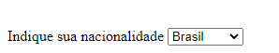

<label for="nacionalidade">Indique sua nacionalidade</label>
<select name="nacional" id="nacionalidade">
<option value="brazil">Brasil</option>
<option value="France">França</option>
<option value="England">Inglaterra</option>
</select>

Tag forms com inputs :

Forms : Campos que recebem as entradas de dados
dos usuários (formulário)
Atributo action : Obtém a url para onde o form será enviado
Atributo method : O atributo method define o método HTTP com que o formulário HTML irá lidar com os dados recebidos. , method = “get” , get usado pelo navegador para solicitar que o servidor envie de volta um determinado recurso , method = “post” é utilizado no navegador para conversar com o servidor ,

Label : Texto associado a um input . O atributo for de um label, liga uma label com um input através de id .

<label for="pesquisa">Pesquisar algo </label>
<input id="pesquisa" placeholder="pesquisar" type="search" >

Ao clicar em "pesquisar algo " será redirecionado ao input search, pois os dois possuem o mesmo valor , for ="pesquisar " e o id do input é = "pesquisar" . Isso só funciona atravéz de um id .

<form method="get">
<label for="pesquisa">Pesquisar algo </label>
<input id="pesquisa" placeholder="pesquisar" type="search" >
<br>
<br>
<br>
<label for="text"> Escreva algo </label>
<input id="text" autocomplete="on" placeholder="escreva algo " type="text">
<br>
<br>
<label for="email"> Digite seu email </label>
<input required type="email" name="email" id="email">
<br>
<br>
<label for="f">Feminino</label>
<input type="radio" id="f">
<label for="m">masculino</label>
<input type="radio" id="m">
<br>
<br>
<input id="c" type="checkbox" >
<label for="c">Concorda com tudo ? </label>
<br>
<br>
<input type="submit" value="enviar ?">
<input type="reset" value="excluir">
</form>

Tag textarea :

representa um controle de edição para uma caixa de texto, útil quando você quer permitir ao usuário informar um texto extenso em formato livre, como um comentário ou formulário de retorno
Atributos :

O rows e cols atributos permitem especificar um tamanho exato para o <textarea>.
ROWS: número de linhas da área de texto. COLS: número de colunas da área de texto
Maxlength especifica um número máximo de caracteres que o <textarea> tem permissão para conter. Minlength atributo especifica um número mínimo de caracteres que o <textarea> tem permissão para conter . Se o <textarea> estiver vazio ele poderá enviar , mas usando o required atributo faz com que ele requisite e não envie o formulário. Abaixo será mostrado o textarea com required :

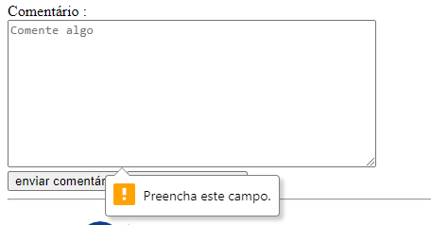

caso não tivesse o required iria enviar mesmo com o textarea vázio .

ID e class :

Um id é um identificador único , sendo assim um único id só pode ser utilizado em apenas uma tag isso à torna única , uma class é uma classe , pode ser utilizada uma mesma classe em várias tags por isso não à torna única , por conta disso um id tem mais relevância que uma class . E id e class são utilizadas também para estilizar no css , mais para frente será mostrado como utlizar id e class no css .

Iframe :

iframe seria um tipo de frame que funciona “em linha “ , permite que você inclua dentro de um documento um recurso qualquer que venha de outra página , como mapas , vídeos do youtbe etc … .

<iframe id="mapa" src="https://www.google.com/maps/embed?pb=!1m18!1m12!1m3!1d31760497.66490231!2d-69.72127955453837!3d-13.656919816130163!2m3!1f0!2f0!3f0!3m2!1i1024!2i768!4f13.1!3m3!1m2!1s0x9c59c7ebcc28cf%3A0x295a1506f2293e63!2sBrasil!5e0!3m2!1spt-BR!2sbr!4v1661825882103!5m2!1spt-BR!2sbr" width="600" height="450" style="border:0;" allowfullscreen="" loading="lazy" referrerpolicy="no-referrer-when-downgrade">
<p>Seu navegador não suporta iframe </p></iframe>
]

Mídias :

Os formatos de vídeos suportados pelo HTML padrão são mp4,WebM,Ogg,mp3, WAV.

Tag <video controls > </video>

Atributo controls que cria uma caixinha de controle
Dentro da tag video usamos a tag <source src=”link” > dentro dessa tag que não fecha colocamos as origens, ou seja , aonde nós vamos buscar os vídeos

<video width=”400px” controls >
<source sr=”link” type=”video/ogg” >
Seu navegador não suporta tag de vídeos
</audio>

Marcação de áudio funciona da mesma forma :
<audio controls >
<source src=”link” type=”audio/ogg” >
Seu navegador não suporta tag de áudios
</audio>
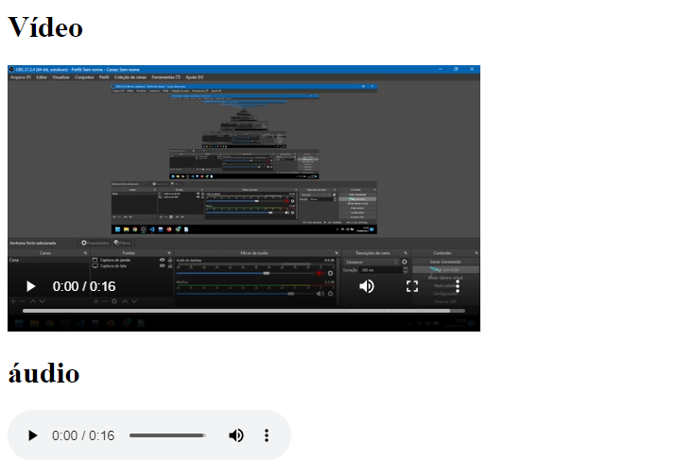

<video width="500px" controls>
<source src="" type="video/mp3">
<source src="/c/2022-08-29-23-39-58.mp4" type="video/mp4">
Seu navegador nao suporta tag video
</video>
<h1>áudio</h1>
<audio controls >
<source src="/c/2022-08-29-23-39-58.mp4" type="audio/mp4">
Seu navegador nao suporta tag áudio
</audio>

Atributos como width e heigth não funcionam na tag audio .

CSS básico :

Css = Cascade Style Sheets ( folha de estilo em cascata )

É uma linguagem que define o estilo de um documento HTML .

CSS no html :

Existem 3 formas de usar css no html :

- Usando atributo style na própria tag ( não recomendado )
- Usando style dentro do head ( não recomendado )
- A última forma é criando um arquivo css
Para criar um arquivo css basta : NomeDoArquivo.css

Para colocar ele no html basta digitar :
<link rel="stylesheet" href="NomeDoarquivo.css" />

Caso não queira escrever isso tudo basta escrever no vscode link:css , se tentar copiar e colar , não funciona , necessita-se escrever link:css .

Exemplo prático do css :

regra :

- Seletor
- chaves
- declarações

Exemplo :

h1 {
color : blue;

}

ID = Para declarar um ID no css basta colocar # e o nome do ID
Class = Para declarar um class no css basta colocar . E o nome da class

Cada propriedade e separada por um ponto e vírgula .

Propriedades :

color , mudar a cor de textos ou títulos, os browsers modernos suportam pelo menos 140 nomes de cores diferentes .
Cores definidas por :
Nome
Valores RGB ( red , green blue )
Valores hexadecimais (#RRGGBB) red red , gree gree , blue blue
Valores HSL
Valores Hwb

Mais utilizado são os valores hexadecimais, pois definir por nome não é uma boa opção , pois diferentes browsers podem mostrar as cores com tons diferentes .

Seletor de cores on line : Color picker -- > https://g.co/kgs/kdtRVW

Observação : Um valor interessante que não tem apenas na propriedade color mas em outras também , o nome do valor é inherit ( herdar ) faz com que herde nesse caso a cor de um elemento “pai” , mas o que é um elemento pai ? O elemento pai é aquele que contém o elemento filho , resumindo é tudo que engloba uma certa tag , será mostrado um exemplo :

<ul class="ElementoPai">
<li class="inherit-text">Métis</li>
<li class="inherit-text">Adrasteia</li>
<li class="inherit-text">Amalteia</li>
</ul>

Ul nesse caso é o elemento pai de li , ul está identificada com a class "ElementoPai" ,
colocamos ela no css e colocamos ela com a cor red , após isso os <li> estão identificados com a class "inherit-text" , colocamos essa class no css e apenas utilizamos color: inherit; , com isso identifica seu elemento PAI e herda nesse caso apenas a cor do elemento PAI .
Código :
HTML :
<ul class="ElementoPai">

<li class="inherit-text">Métis</li>
<li class="inherit-text">Adrasteia</li>
<li class="inherit-text">Amalteia</li>

</ul>

CSS :

.ElementoPai {
color: red;
}

.inherit-text {
color: inherit;
}

Seletores em css :
Descendência :

Exemplo :

div h1 {
color : blue;
}

Todo h1 que estiver dentro de uma div irá possuir a cor azul , esse é apenas um exemplo de como funciona o seletor de descendência .

Seletor filho :
div > h1 {

color : blue;

}

Todo h1 que for filho de uma div terá cor azul , esse é apenas um exemplo de como funciona o seletor filho .

Seletor adjacente :
div + h1
{
color : blue;
}

Todo h1 que vier depois de uma div irá possuir a cor azul, esse é apenas um exemplo de como funciona o seletor adjacente .

Seletor de atributo :

a[href="teste"] ← busca
{
color : red;

}

Busca em um a que possui um href="teste" e colocar a cor red .

H1,h2,h3
{
color:red;
}

Esse seletor que separa as propriedades por vírgulas faz com que mais de um elemento possua o mesmo estilo .

Propriedade background :

background-color : Define a cor de fundo
Background-image : Define a imagem de fundo
Background-repeat : Possui os seguintes valores :

repeat : Imagem vai repetir
no-repeat : imagem não vai repetir
repeat-x : Rete a imagem apenas na parte horizontal
Repeat-y : Repete a imagem apenas na parte vertical

Background-size :Essa propriedade faz com que o desenvolvedor possa altera o tamanho da imagem de fundo
Valores :
cover se ajusta ao tamanho de capa
Pode também aumentar a imagem com valores como px , em , % , pt e etc.

Propriedade border :

Define o estilo de uma borda de um elemento .

border-color : Define a cor de uma borda

border-style : Define o estilo de uma borda
Valores de estilo :
Solid : solida
Dashed : Tracejada
double : Borda dupla
Dotted : Pontilhada
groove : Borda entalhada
Ridge : Borda em ressalto
none : Sem borda
inherit : Herdada

Border-width : Largura da borda

Simplificando
border : width tipo cor

Ou seja
Exemplo :

border : 1px solid red

A border define a borda da esquerda,direita , parte superior e parte inferior.

border-left : Define a borda da esquerda
border-right : Define a borda da direita
border-top : Define a borda superior
border-bottom : Define a borda inferior

border-radius : Borda arredondada

border-radius : valor ; Caso possua apenas o 1 valor ela irá modificar todas as bordas, caso queira modificar todas as 4 bordas terá que fazer da seguinte forma:

border-radius : 1valor 2valor 3valor 4valor;
1valor = Borda superior da esquerda
2valor =Borda superior da direita
3valor = Borda inferior da esquerda
4valor = Borda inferior da direita

Propriedades text :

text-align :
Valores :
left : Alinha o texto para a esquerda
Right : Alinha o texto para a direita
Center : Alinha o texto para o centro
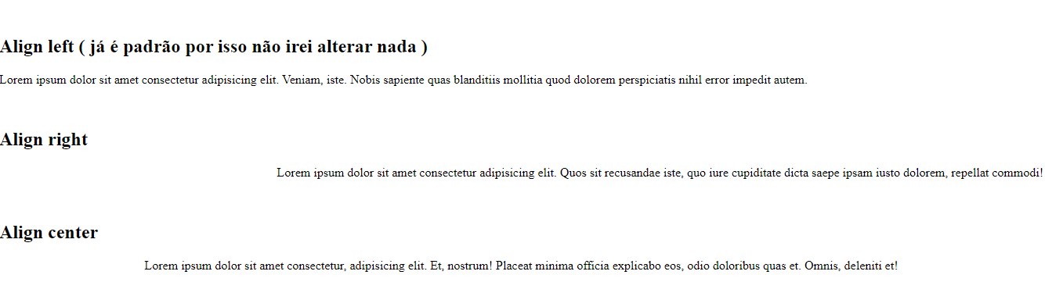

text-transform :
Valores :
Capitalize : Primeira letra que cada palavra fica maiúscula

uppercase : Todas as letras ficam maiúsculas

lowercase : Todas as letras ficam minúsculas

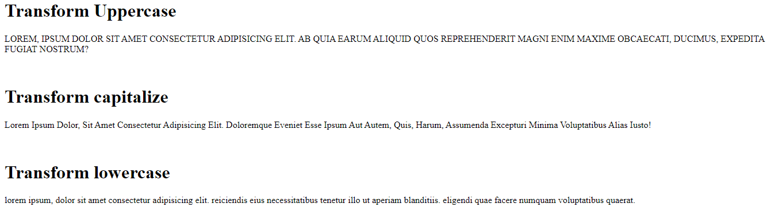

Propriedade letter-spacing : valor ; ← Espaçamento entre as letras

Propriedade line-height : valor ; ← Espaçamento entre as linhas

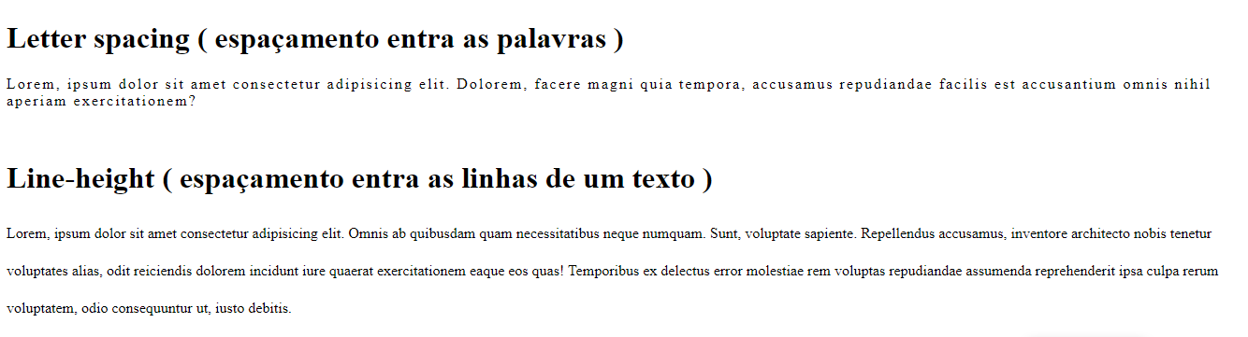

Propriedade
Text-shadow :

sintaxe :

x = horizontal

y = vertical

desfoque = O desfoque deixa o texto embaçado

Difenres formas de usar text-shadow :

text-shadow : Eixo x Eixo y desfoque cor ;

text-shadow : Eixo x Eixo y cor ;

text-shadow : cor Eixo x Eixo y desfoque;

text-shadow : cor Eixo x Eixo y ;

text-shadow Eixo x Eixo y

Text Decoration :
Valores :

vertical-align : Não alinha o elemento de um conteúdo, serve para alinhar os elementos de linha, e também serve para que o próprio elemento que está sendo estilizado seja alinhado em relação a um elemento de linha que esteja ao lado dele .

Valores :
top : Alinha ao topo de um elemento
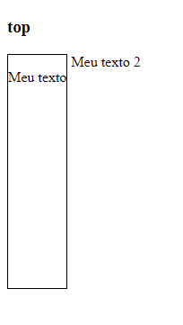
Bottom : Alinha a parte inferior de um elemento

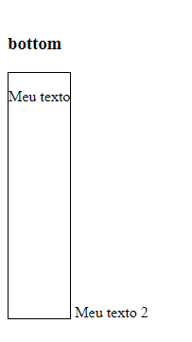

middle : Alinha ao meio de um elemento

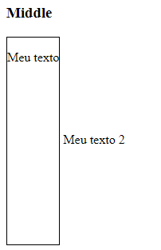
Text-decoration : Valores :

underline : Linha abaixo do texto
overline : Linha acima do texto
line-through : Linha cortando o texto
None : Sem decoração

Valores que personalizam o tipo de linha :

Solid : Linha solida
Dashed : Linha tracejada
double : Linha dupla
Dotted : Linha pontilhada
Wavy : Linha ondulada

Como usar :

Tipo De linha + estilo
Exemplo :

p {

text-decoration : underline wavy red;
}

Obs : No text-decoration não tem posição certa para cada valor , você escolhe a posição de cada valor , exemplo :

Podemos usar assim :

text-decoration : underline wavy red;

Como podemos usar assim :

text-decoration : red underline wavy ;

ou

text-decoration : wavy underline red;

etc….

Listas style :

CSS morderno :

Media query : Quando ele chega a quantidade de px escolhidas , ele faz uma responsividade que é escolhida pelo desenvolvedor do site , sendo assim media query ajuda a responsividade de um site.

Site responsivo : Site que se adapta a qualquer formato , isso seria um site resposivo.

Obs : A melhor responsividade é utilizando % .

Formato media query :

@media(max-width : pixels ) // quando chegar nessa quantidade de pixels acontece as alterações feitas entre as chaves abaixo
{

}

Mobile first : Prática de começar sempre fazendo a responsividade pelo pixel de um celular ( mobile ) .

Recomendável que sempre deixe o maior valor do media query no topo , será mostrado uma imagem na próxima página para um melhor entendimento disso :

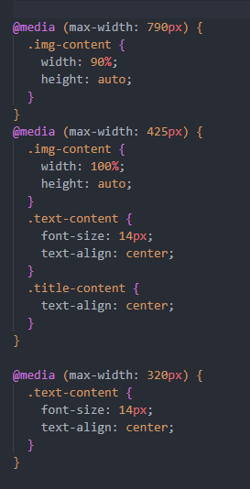

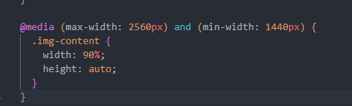

Esse and serve para que nesse caso só ocorra certas alterações entre esses intervalos de pixeis de 2560 que é o máximo de pixeis escolhido e 1440 que é o mínimo , caso coloque max-width no mínimo irá acontecer um erro e suas alterações só serão feitas abaixo do pixel que foi colocado max-width que era para ser min-width , ou seja , só funcionária abaixo de 1440 pixeis .

Propriedade Display , valores :

Flex : Método de organização de layout , com ele você manipula itens de forma dinâmica . Organiza o container para adaptar a cada dispositivo.

Propriedade display : O display é a propriedade de como os itens são organizados

Valor : flex alinha os elementos em linha .
flex-direction : Direção do flex .

Valores :
column : Alinha em coluna
column-reverse : Alinhamento em coluna reverso , ela inverte os itens .

row : alinha os elementos em linha
row-reverse : alinhamento em linha reverso , inverte os itens . ;

Propriedade Gap : Gap é o espaçamento entre os itens de um flexbox :

Propriedade row-gap : é o espaçamento de um elemento em coluna . Usamos ele quando um elemento estiver em coluna , ou seja , column . Sintaxe : row-gap : valor;

Propriedade column-gap : é o espaçamento de um elemento em linha . Usamos ele quando estiver em linha , ou seja , row e flex . Sintaxe : column-gap : valor;

Utilização do column-gap :

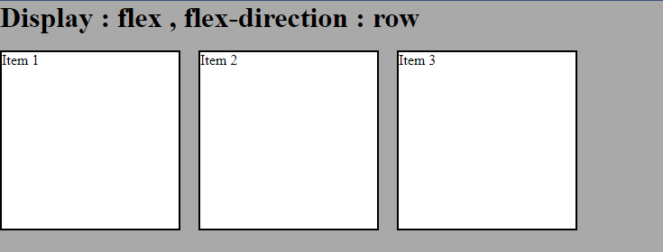

Utilização do row-gap :

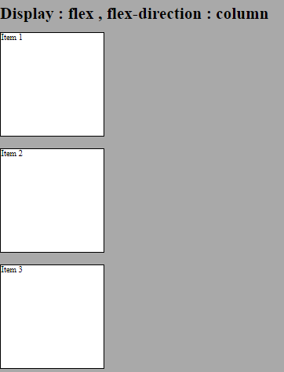

Propriedade gap normal , sem column-gap ou row-gap :
Gap é a junção dos dois , ou seja , ao invés de usar column-gap no flex-direction : row , apenas use o gap , pois o gap possui os dois valores , tanto column-gap ou row-gap , com isso o gap funcionará para os dois flex-directions . Sintaxe : gap : valor ;

Propriedade justify-content : Ele é o alinhamento horizontal do seu flex .

Justify-content : Valores :
Center : alinha o seu elemento ao centro .
flex-end : Alinha o seu elemento ao final .

Flex-start : Alinha seu elemento ao começo .

space-around : Faz com que os itens possuam o mesmo espaçamento na esquerda e na direita , na parte superior e inferior .

space-between : Ele busca deixar todos os itens o mais separado possível .

space-evenly : Espaçamentro igual entre os itens .

Propriedade align-items :
Valores :
flex-start : Alinha os itens ao começo .
flex-end: Alinha os itens ao final .
stretch : Estica os itens , quando utilizar o column : Necessita tirar o width , se não , não irá funcionar , quando utilizar o row necessita tirar o height , se não igualmente , não irá funcionar .

Propriedade flex-wrap :
Valores :

nowrap : Faz com que o seu flex não quebre .

Nowrap :

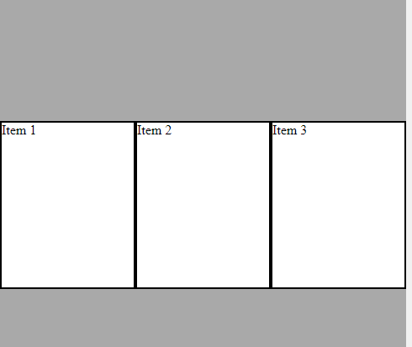

wrap : Faz com que o seu flex quebre .

Wrap :

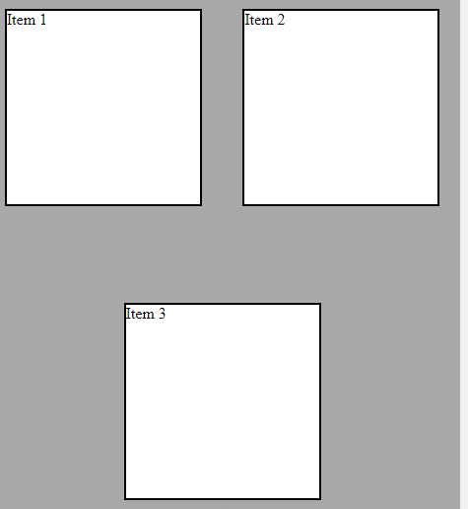

Wrap-reverse : Ele quebra e muda a posição os itens :

Wrap-reverse próxima página :

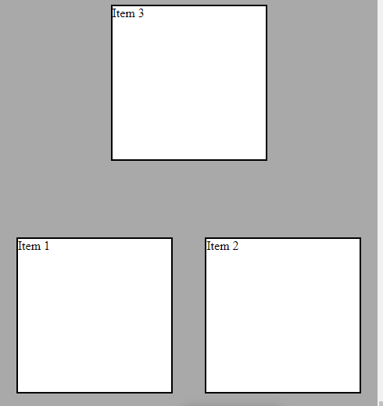

Propriedade flex-basis : Define o tamanho de um item
Propriedade Flex-grow : valor : Define a proporção que um item deve crescer , seu valor inicial é 0.
Propriedade flex-shrink : valor : Define a proporção que um item irá diminuir , valor inicial é 1 .

Propriedade flex : 1 valor 2 valor 3 valor

Flex é um atalho de todos os três itens anteriores :
1 valor = flex-grow .
2 valor = flex-shrink
3 valor = flex-basis

Propriedade order : Serve para você alterar , ou definir a ordem dos itens
Sintaxe : order : valor;

Align-itens : Align-items para alinhar itens ao longo do eixo transversal. Se você usá-lo junto com a propriedade center, ele centralizará os itens verticalmente quando a direção for linha ou reversa, e horizontalmente quando a direção for coluna ou reverso da coluna.

Align-self : É um alinhamento próprio de um item na vertical .

Align-content : A propriedade align-content alinha as linhas de um flex-container quando há espaço extra no eixo cruzado. Ou seja, não tem efeito algum dentro dos itens de uma única linha.

Propriedade grid :
Grid : Organizador de layout , com ele temos a divisão entre linhas e colunas . Utilizamos para dividir conteúdo ou separar o conteúdo .

